# MySQL Workbench 로 DB 설계하기

#### 기존에 썼던 툴의 단점

* [**dbdiagram.io**](http://dbdiagram.io/)
  + 그림을 자동으로 그려주긴 하지만 테이블, 관계 정의를 텍스트로 일일이 입력해야 함
  + export 기능이 없어 DDL 은 직접 만들어야 함
* [**draw.io**](http://draw.io/)
  + 테이블, 관계 등 수작업으로 그려줘야 함

#### MySQL Workbench 장점

* 이름을 입력하고 조건을 클릭 몇 번으로 지정
* 테이블과 관계 다이어그램을 자동으로 그려 줌
* SQL DDL 파일을 export 한 뒤 실행하여 바로 테이블 생성 가능

### MySQL Workbench 를 이용하여 DB 를 설계하는 방법을 순서대로 설명 합니다

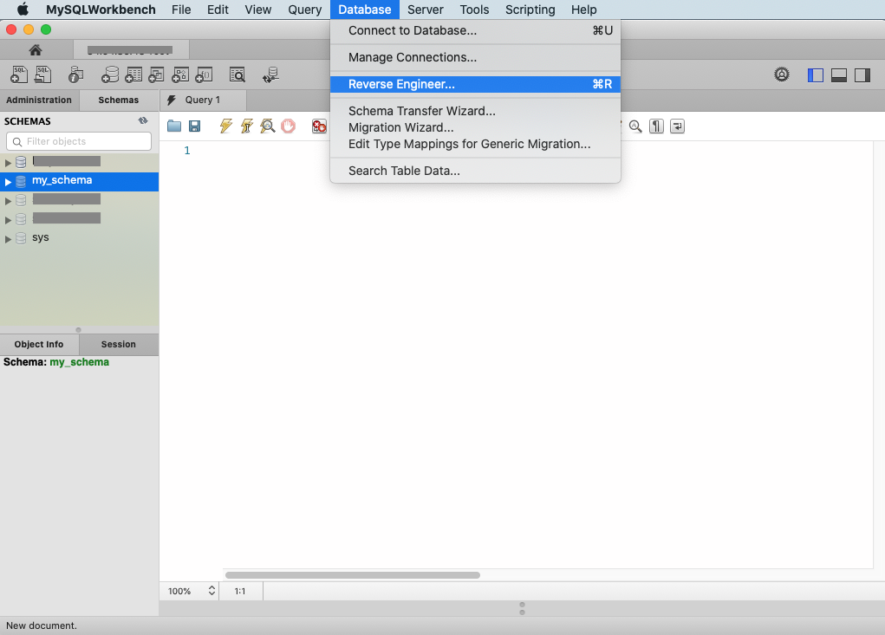

* Database -> Reverse Engineer

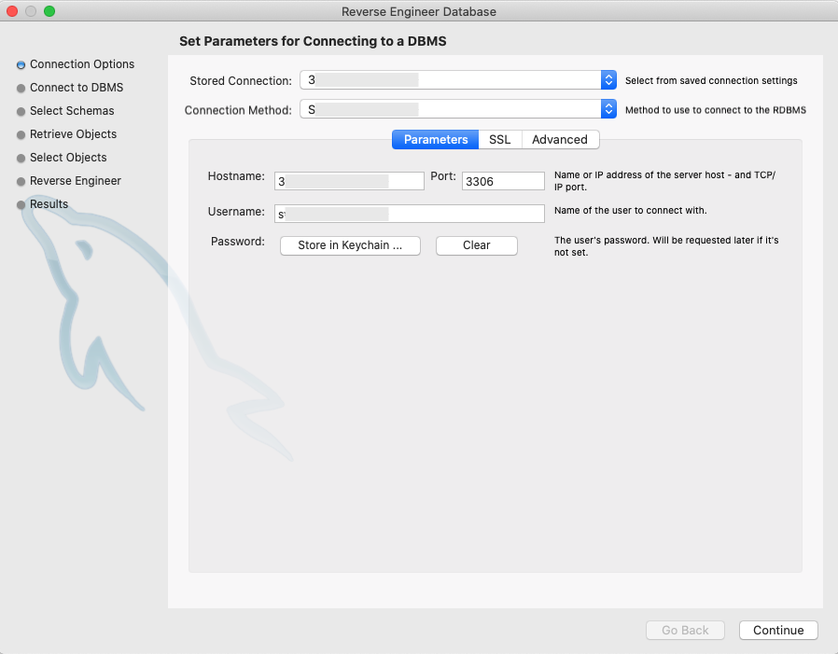

* 위와 같은 창이 뜨면 닫습니다.

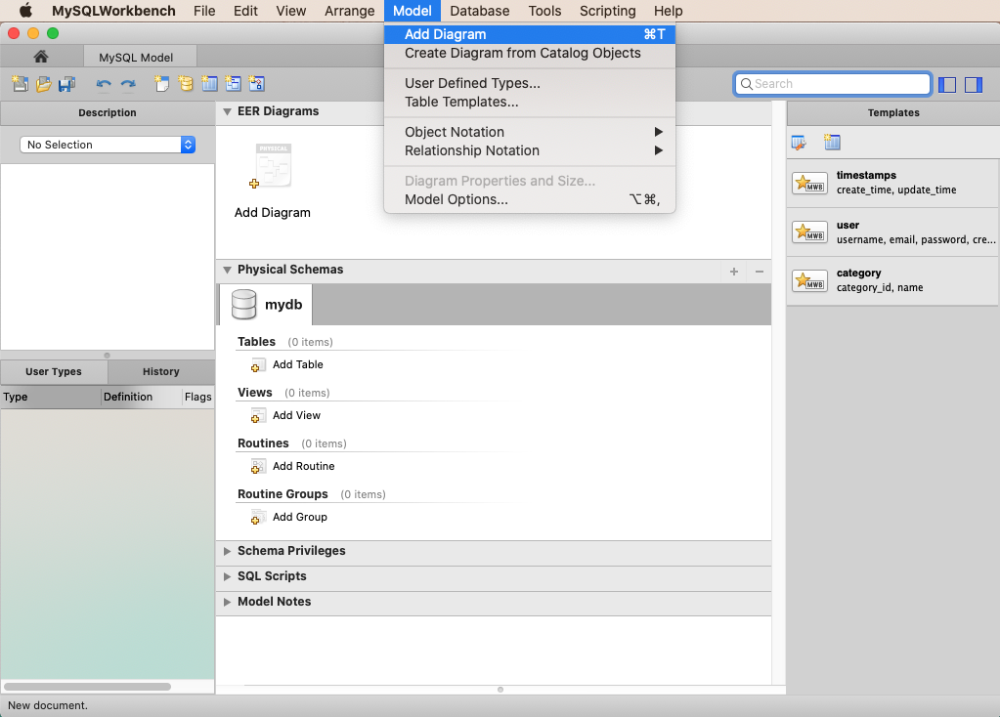

* Model -> Add Diagram

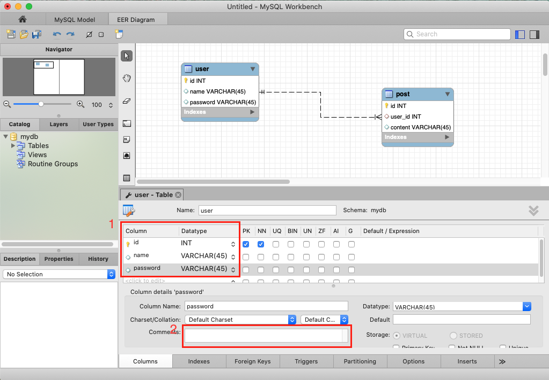

* 테이블 모양 아이콘을 클릭하여 테이블을 추가합니다.
  1. 컬럼 이름 입력, 드롭다운으로 데이터 타입 지정. 드롭다운에 없는 TEXT, BOOLEAN 등은 직접 입력하여 지정합니다.
  2. 주석을 입력하면 DDL 파일 해당 컬럼 부분에 주석이 달리게 되어 유용하게 사용 가능합니다.

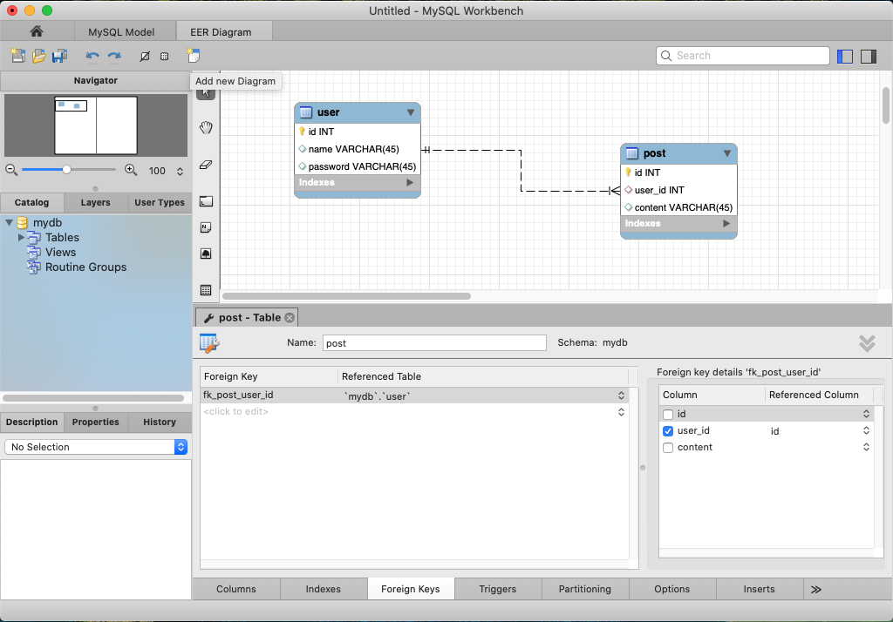

* Foreign Key 지정
* 이름은 다른 곳과 중복되지 않게 fk_테이블명_컬럼명 으로 지정합니다.
* 설정이 끝나면 두 테이블 사이의 관계를 나타내는 선이 생깁니다.

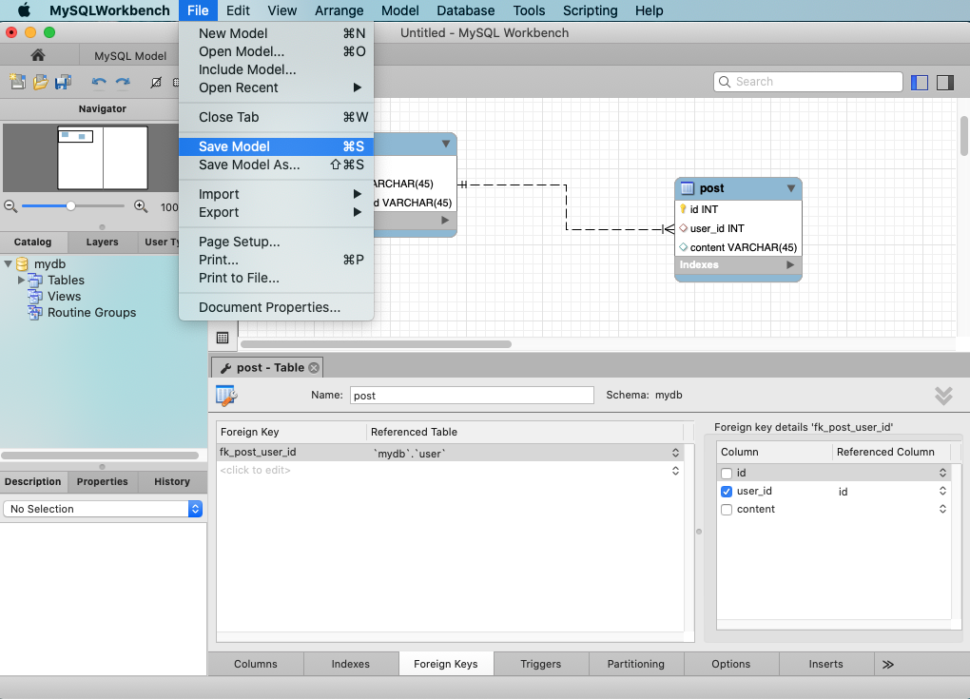

* 파일로 저장하여 이어 작업하거나 공유할 수 있습니다.

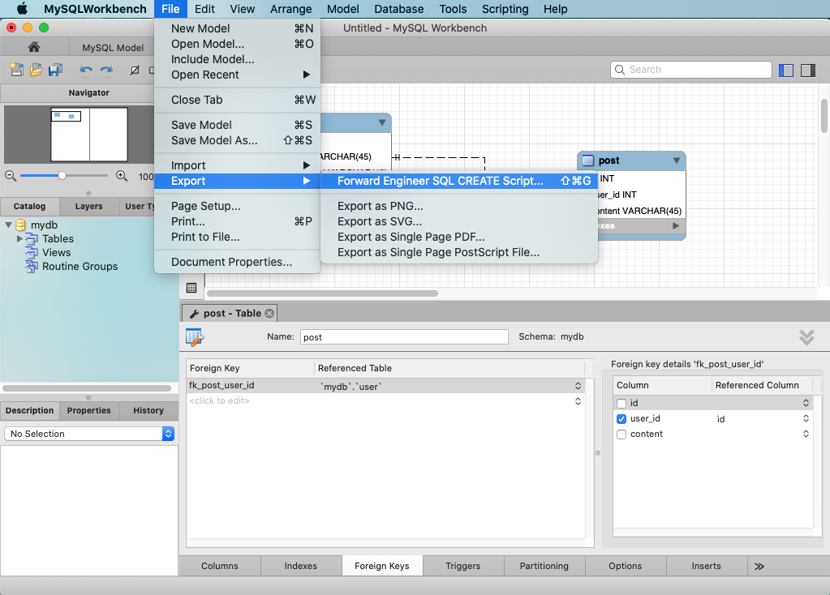

* DDL 스크립트로 export 하여 사용 가능합니다.

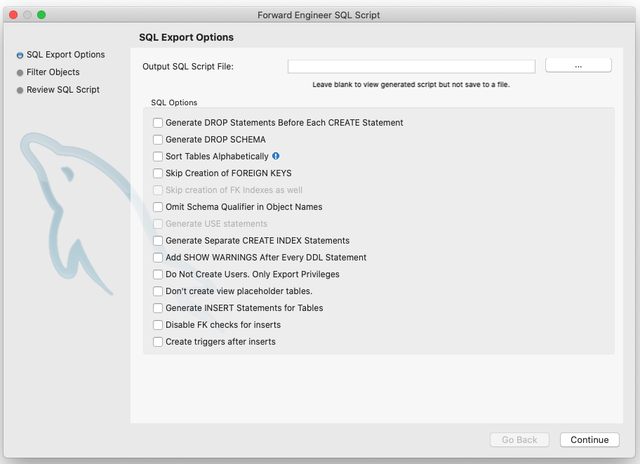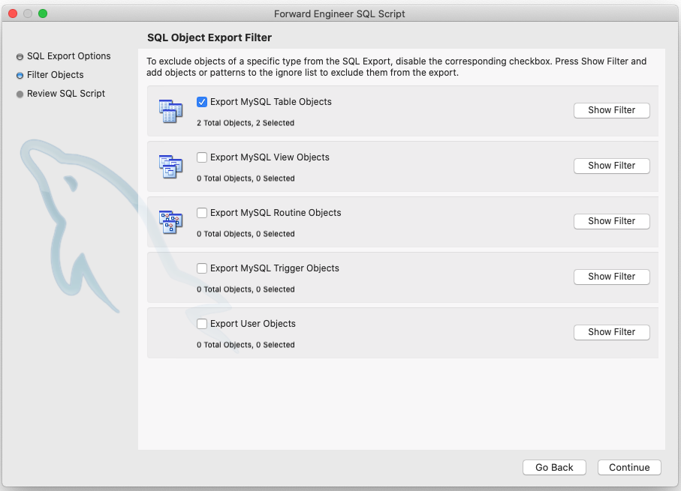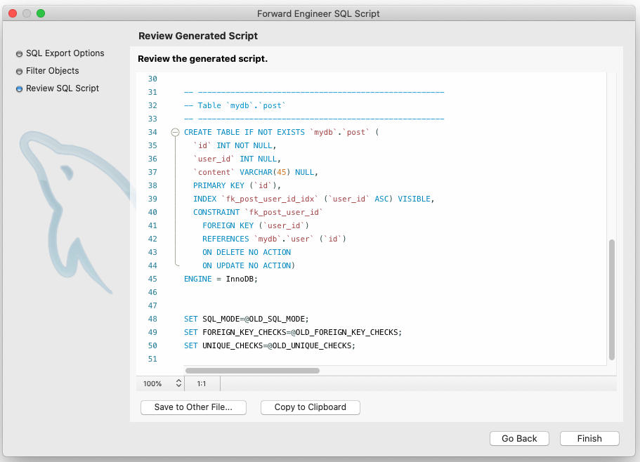

* export 과정(옵션 선택) 및 결과입니다.

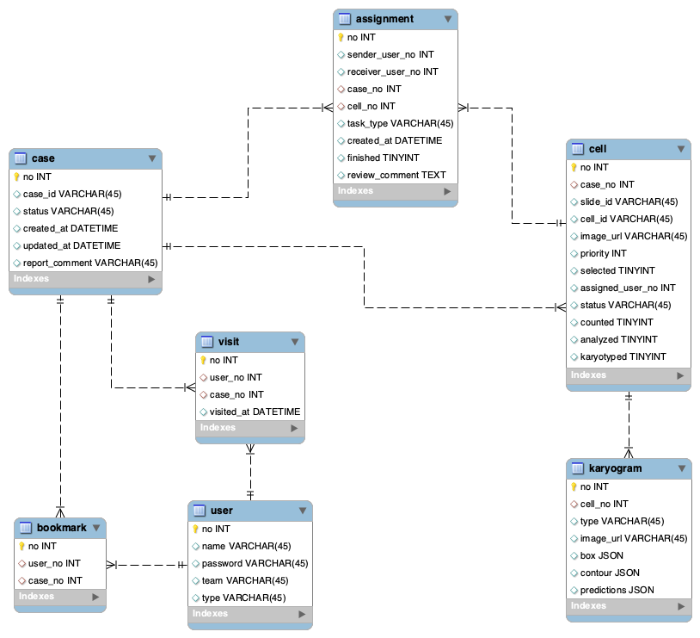

* 실제 프로젝트에서 설계한 스키마입니다.

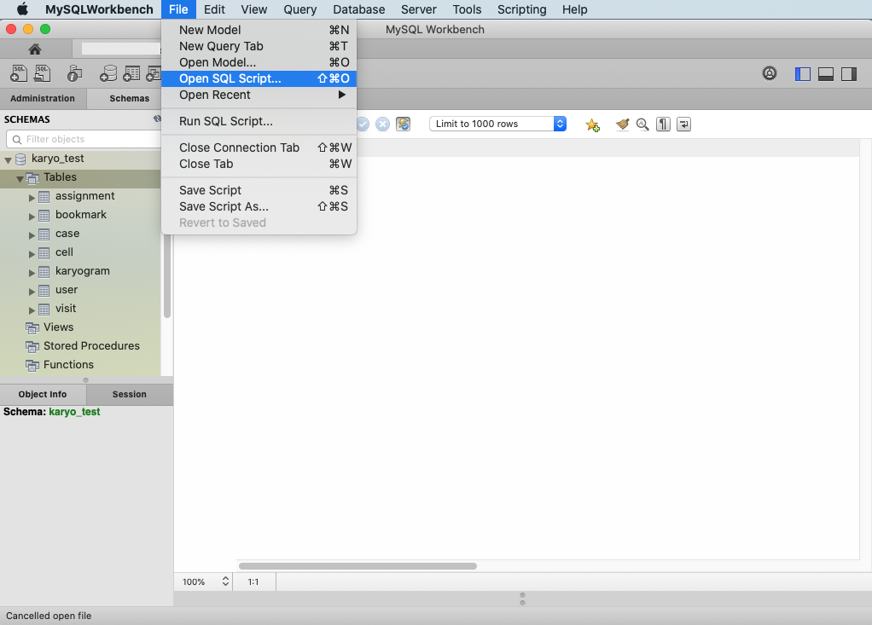

* export 한 스키마 불러오기.

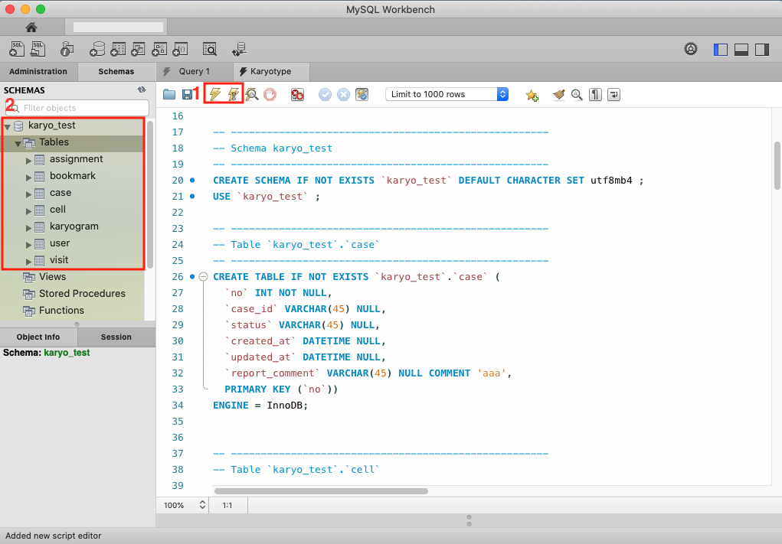

1. 클릭하여 CREATE 스크립트를 실행합니다.
2. 실행 결과로 테이블이 생성 되었음을 확인합니다.

### 결론

테이블을 추가하고 Foreign Key 를 지정한 다음 SQL DDL 파일을 export 하고 그 파일을 import 한 다음 테이블을 생성하는 전 과정을 살펴보았습니다. 앞으로 DB 설계 시 유용하게 사용할 수 있을 것으로 보입니다.